VPN软件安装使用手册
如果需要通过校外网络（例如手机热点、家中网络等）访问校园网、下载以及激活软件，需要借助VPN软件

一、下载
1.浏览器访问VPN下载界面（https://client.vpn.nuist.edu.cn/enlink/static/download/index.html），根据系统选择对应版本，点击“立即下载”。
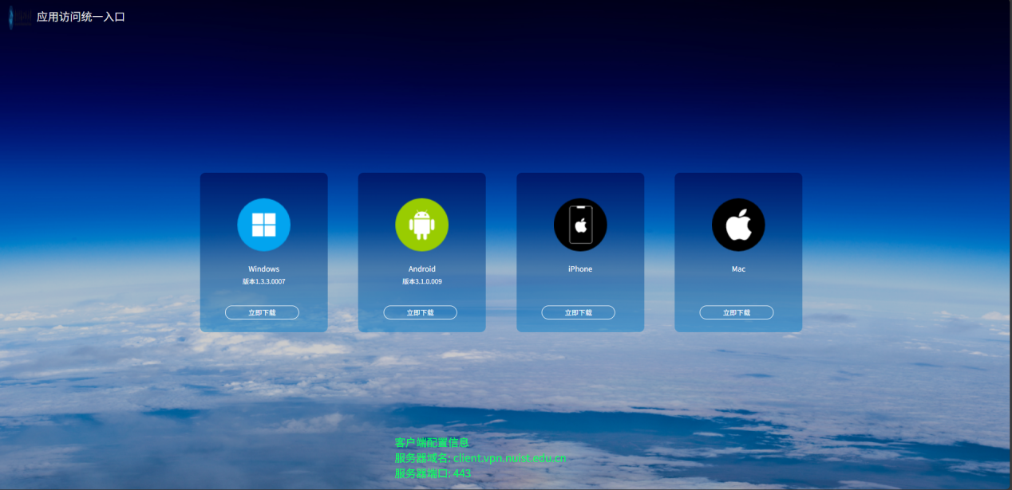

二、安装
- 下载完成后，右击弹出菜单，选择“全部解压缩...”解压缩
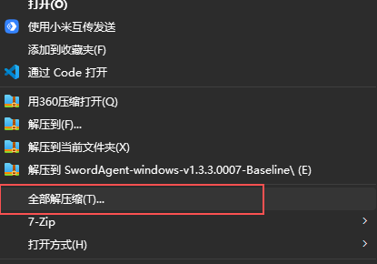
- 解压成功后，进入文件夹，双击安装程序进行安装（SwordAgent安装过程中会安装NpCap）。

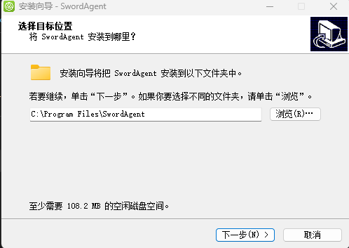
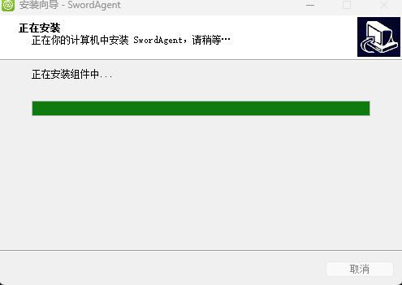
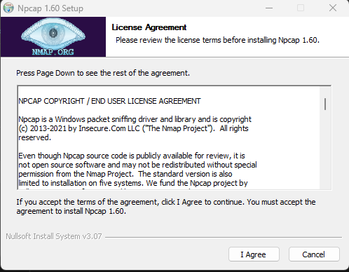
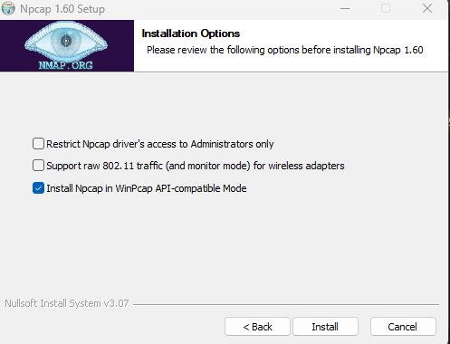
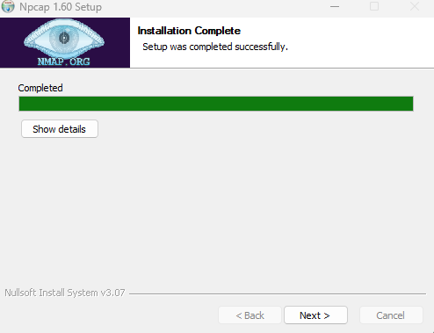
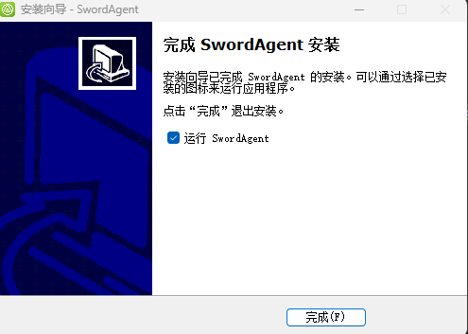

三、运行
- 双击“SwordAgent”运行软件。

6.点击软件界面左上方设置按钮

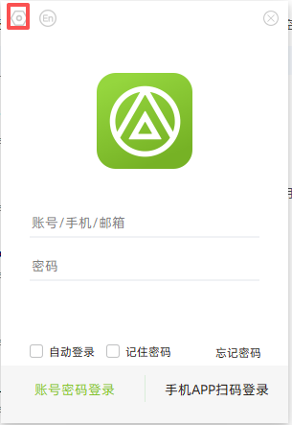
- 输入服务器域名（client.vpn.nuist.edu.cn）以及服务器端口（443），并点击“保存配置”
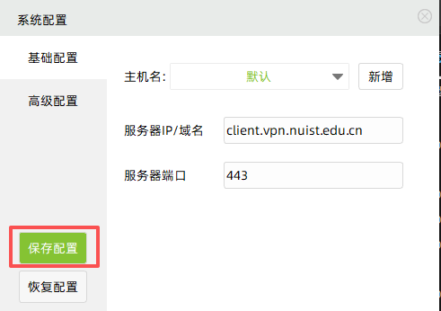
- 输入信息门户账号以及密码登录，登录成功即可访问校园网。
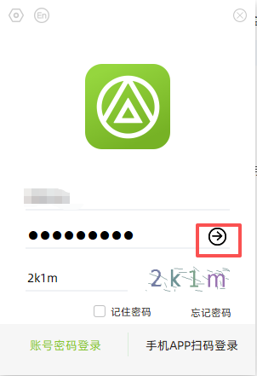
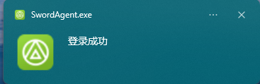
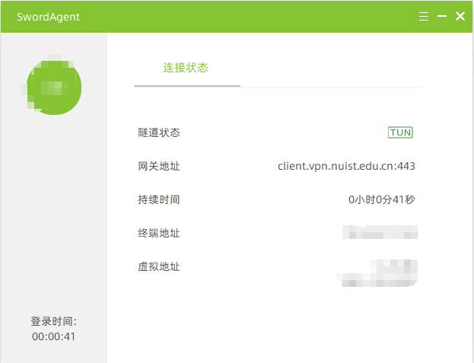

常见问题
- 软件打开，显示“域名解析失败，请联系管理员”
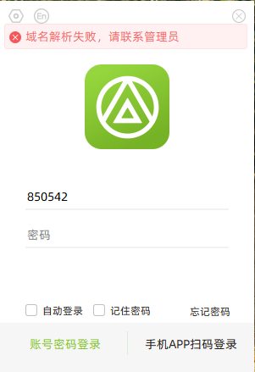
解决方法：检查网络是否通畅（例如尝试访问：http://www.baidu.com）
- 点击登陆后显示“响应超时，请联系管理员”
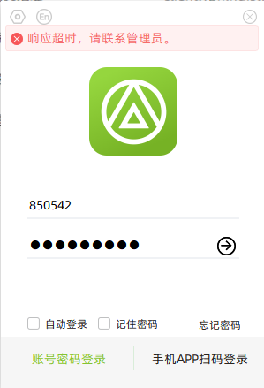
解决方式：检查设置中服务器域名以及端口是否正确。
服务器IP/域名：client.vpn.nuist.edu.cn
服务器端口：443

通常情况下，登录客户端提示“请输入验证码”，则表示网络畅通且服务器域名以及端口配置正确。
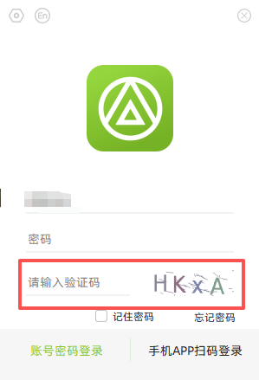
如果遇到其他相关问题，请加入南信大正版化技术支持服务群（828155985/83079846）
